La Manche, championne des regroupements de communes
Jadis morcelé en 27 intercommunalités, le département a connu une recomposition radicale. Dans le Cotentin, près d’un tiers des villes et villages se sont unis.
LE MONDE | 22.03.
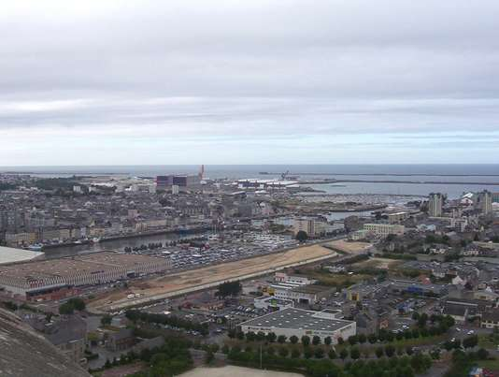
Attablé, comme chaque samedi, parmi les habitués qui partagent, en cette fin d’hiver, une « galette-saucisse » au son de l’accordéon, David Nicolas, maire d’Avranches (sans étiquette), président de la communauté d’agglomération Mont-Saint-Michel-Normandie, veste en tweed et barbe soignée, jubile : « La Manche a longtemps eu des baronnies qui sclérosaient la vie démocratique locale avec à leur tête des hommes qui empilaient les mandats. On est en train de faire exploser ces schémas d’organisation territoriale éculés. »
Sous l’effet des lois de décentralisation du quinquennat Hollande, la Manche, jadis morcelée en 27 intercommunalités, a été redécoupée en 8 grandes agglomérations. Aucun autre département n’a connu une recomposition aussi radicale.
Au même moment, le Cotentin est devenu champion de France des mariages entre communes. Près d’un tiers de ses villes, bourgs et villages se sont regroupés pour créer 42 nouvelles communes où vivent près de la moitié des Manchois.
Lire notre entretien avec Vincent Aubelle : « Les communes françaises devraient compter 5 000 habitants minimum »
Mercredi 22 mars, alors que les onze candidats à la présidentielle devaient être auditionnés par l’Association des maires de France (AMF), son président, François Baroin, devait saluer cette « révolution silencieuse » des communes nouvelles. De fait, le mouvement est inédit depuis 1789. Parti de l’ouest en 2011, il s’est accéléré depuis la loi de mars 2015 visant à faciliter leur création et s’étend désormais à deux tiers des départements.
La France compte 542 communes nouvelles, issues du rapprochement de 1 820 communes, selon une étude publiée mi-mars par l’AMF. Elles regroupent 1,7 million d’habitants. Hostile à toute fusion de communes, l’AMF milite, en revanche, depuis plusieurs années pour ces regroupements. A condition, dit-elle, qu’ils relèvent du seul volontariat des maires. L’AMF plaide pour que l’Etat « facilite » ces rapprochements en pérennisant le coup de pouce financier qui a permis aux communes nouvelles créées avant le 1er janvier 2017 d’être exonérées d’une baisse des dotations de l’Etat, imposée aux autres collectivités.
Mais dans la Manche comme ailleurs, le premier mobile des noces communales, loin d’être financier, est d’abord stratégique. Il vise pour les maires à s’adapter au remue-ménage territorial à l’œuvre depuis 2014.

« Revoir les “adressages” »
« La volonté farouche de changer d’échelle était pour Cherbourg un acte de résistance territoriale », expose Benoît Arrivé, maire (PS) de Cherbourg-en-Cotentin. Dans son bureau qui donne sur le port militaire, le successeur de Bernard Cazeneuve à la tête de l’ancienne communauté urbaine de Cherbourg décrypte la stratégie qui a conduit les cinq villes qui la composaient à s’unir pour créer, le 1er janvier 2016, la deuxième plus grosse commune nouvelle de France (83 800 habitants), après celle d’Annecy (122 000 habitants). Face à l’axe Caen-Rouen-Le Havre, Cherbourg devait grandir, explique M. Arrivé, pour éviter d’être isolée dans la grande région Normandie réunifiée.
Dans l’arrière-pays manchois, la formule de la commune nouvelle est utilisée comme une planche de salut pour les petits bourgs ou villages confrontés à la brusque disparition des communautés de communes fondues dans les nouvelles agglomérations.
Pour pallier cet échelon qui leur a permis de mutualiser leurs services de proximité, les 19 villages de la pointe du Cotentin ont réussi, en janvier, le tour de force de s’unir en une seule commune, baptisée la Hague. « Notre communauté de communes fonctionnait comme une quasi-commune. Nous avions une seule cantine scolaire intercommunale, un centre d’action sociale à l’échelle communautaire. Après sa dissolution, il était impensable que chacun de nos villages assume ces services chacun dans son coin », explique Yveline Druez, élue première maire de la Hague.
Dans sa mairie, au pied d’un château médiéval qui domine l’arrière-pays, Patrice Pillet (LR) redoutait que sa commune, Bricquebec, ne soit noyée parmi les 131 autres de l’immense communauté d’agglomération du Cotentin. Aussi l’a-t-il fédérée aux cinq villages alentour pour fonder Bricquebec-en-Cotentin, forte de 6 000 habitants dont il est devenu maire.
« On s’est vite aperçu que notre nouvelle municipalité avait trois places de l’église, une trentaine de voies ou de hameaux aux noms identiques. On a dû revoir tous les “adressages”, renuméroter les habitations », dit en plaisantant M. Pillet. Mais le ménage communal à six a permis la « réunion des personnels municipaux, le groupement des marchés publics et le maintien des dotations de l’Etat pour continuer d’investir », se réjouit-il.

Esprit de clocher
Son écharpe tricolore pendue dans un coin de son bureau, Hervé Desserouer reçoit dans sa mairie de Mortain-Bocage qui regroupe, depuis 2016, Mortain et les quatre villages qui l’entourent. Pour cet édile du sud de la Manche, nul doute que les cinq communes n’avaient le choix qu’entre s’unir ou dépérir. « A six, on offre des services au moins équivalents à la population tout en diminuant les dépenses », se félicite-t-il. Exemple : « Un soir, le maire de Villechien, membre de Mortain-Bocage, m’appelle pour me prévenir que ses éclairages de Noël ne marchent plus. J’ai pu aussitôt envoyer des agents techniques de Mortain pour le dépanner. »
Reste que les édiles manchois ne sont pas tous enclins aux épousailles municipales. « Qu’on me démontre l’intérêt de créer une commune nouvelle ! », s’amuse Raymond Béchet, maire de son village de Saint-Georges-de-Rouelley, 500 habitants à la lisière de l’Orne. Ce négociant en bétail, quatre mandats de maire au compteur, passe en revue l’école, les cinq commerces, le médecin, les trois kinésithérapeutes, les trois entreprises, et évoque son projet d’éoliennes qui fera entrer des recettes dans les finances municipales. A l’écouter, rien ne vaut le célibat « à condition, bien sûr, d’avoir des projets pour sa commune ».
Alentour, la vitalité de son village force le respect. « Raymond, c’est un malin, il a tout compris ! », s’incline David Nicolas. Mais sa théorie du splendide isolement laisse sceptique : « Saint-Georges, c’est Raymond ! Mais si demain il n’est plus là, que va devenir sa commune ? », s’interroge Hervé Desserouer. L’esprit de clocher n’est certes pas prêt de disparaître au pays du bocage. Mais à la préfecture de la Manche, on prédit que « les mariages communaux d’amour ou de raison vont se multiplier » d’ici à 2018.
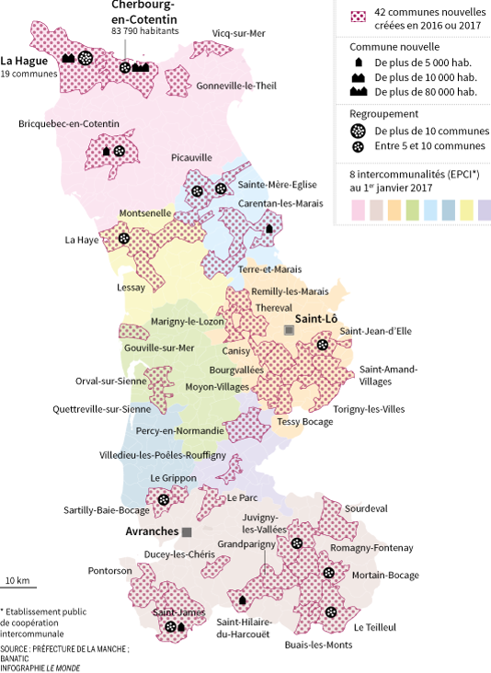
En savoir plus sur http://www.lemonde.fr/politique/article/2017/03/22/la-manche-championne-des-regroupements-de-communes_5098962_823448.html#dJJ2bkEabtfCKQ4Z.99

